**Сборник игр и упражнений по профессиональной ориентации**

**Профориентационные игры и упражнения с классом**

Профориентационные игры предназначены для работы с учащимися 7-9 классов. При проведении профориентационных курсов подобные игры могут бытьиспользованы в дополнение к диагностическим процедурам, дискуссиям,индивидуальным консультациям и лекционным формам работы.

Важным условием проведения этих игр является их высокая динамика, что позволяет решать проблемы, связанные с организацией дисциплины учащихся на уроке.

**Игра«Человек – профессия»**

Цель игры — на ассоциативном, образном уровне научиться соотносить человека (в том числе, самого себя) с профессиями и, таким образом, повысить готовность школьников различать профессиональные стереотипы.

Игра проводится в круге, рассчитана на количество игроков от 6—8 до 15—20. Время одного проигрывания — от 7—10 до 15 минут.

Процедура предполагает следующие основные этапы:

I. Общая инструкция: “Сейчас мы загадаем любого из сидящих в круге, а кто-то постарается отгадать этого человека. Но отгадывать он будет с помощью одного единственного вопроса: с какой профессией этот человек (загаданный) ассоциируется, т.е. общий облик человека какую профессию больше всего напоминает? Каждый по кругу должен будет называть наиболее подходящую для загаданного профессию. Профессии могут повторяться. После этого у отгадывающего будет возможность подумать ненемало (примерно 30—40 секунд) и называть свои варианты отгадки. Интересно, какой по счету вариант будет правильным?”

2. По желанию выбирается доброволец - отгадывающий и отправляется на некоторое время в коридор, а остальные быстро и тихо (!) выбирают любого из присутствующих. При этом загаданным может быть и сам отгадывающий, ведь вернувшись из коридора, он также будет сидеть во время игры в круге.

3. Приглашаете отгадывающий, садится в круг и начинает всем, но очереди задавать вопрос: “С какой профессией ассоциируется загаданный человек?”. Каждый должен быстро дать ответ (ответ должен быть правильным и в то же время не являться откровенной подсказкой).

4. После того, как все дали свои варианты ассоциаций, отгадывающий думает ненемало и начинает называть тех, кто по его мнению, в наибольшей степени соответствует названным профессиям. Если игроков ненемало (6—8 человек), то отгадывающий может обратиться к участникам с этим же вопросом повторно, т.е. как бы пройти второй круг.

5. Обсуждение организуется следующим образом. Если кого-то назвали по ошибке, то можно спросить у него, насколько соответствует его представление о себе названным профессиям, т.е. так ли уж сильно ошибся отгадывающий? У того человека, кого на самом деле загадали, можно спросить, согласен ли он с названными профессиями (насколько они соответствуют его собственному представлению о себе, о своем образе...). У отгадывающего можно поинтересоваться (когда он уже будет знать, кого на самом деле загадывали), чьи ответы-профессии помогали, а чьи мешали ему отгадывать.

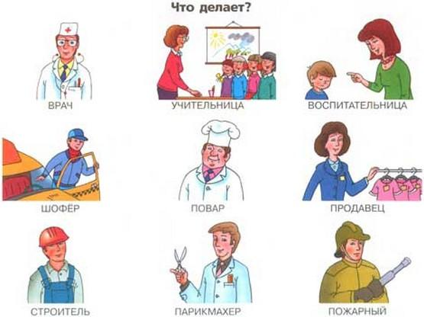

**Игра «Профессия – специальность»**

Данная игровая методика направлена на повышение у участников уровня осознания таких их понятий как специализация в рамках той или иной профессии и на расширение информированности о немалообразии профессионального труда.

Игровое упражнение может проводиться как в круге (от 6—8 до 15—20 участников), так и в работе с целым классом. По времени оно занимает от 10 до 15—20 минут. Общая процедура следующая:

1. Участникам объясняется, как соотносятся понятия профессия и специальность: профессия — группа родственных специальностей (например, профессия—учитель, специальность — учитель физкультуры и т.п.).

2. Инструкция: “Сейчас будут называться профессии, а вам нужно будет по очереди называть соответствующие специальности”. Если кто-то из игроков называет сомнительные специальности или откровенно ошибается, ему можно задавать уточняющие вопросы. Допускаются небольшие обсуждения и дискуссии. Желательно, чтобы ведущий сам ориентировался в обсуждаемых профессиях, т. е. еще перед игрой сам попытался бы назвать соответствующие специальности.

Можно несколько усложнить игровую процедуру, предложив участникам называть специальности не по очереди, а по принципу “пинг-понга” (только что назвавший специальность игрок сам определяет, кто должен назвать следующую специальность, и т.д.). Такое усложнение хотя и вносит в игру некоторый сумбур, но заставляет многих находиться в творческом напряжении.

Откровенно говоря, данное упражнение не является очень интересным, поэтому долго проводить его не следует. Для ведущего важно не упустить момент, когда следует остановиться. Но польза от упражнении несомненна и совсем от него отказываться профконсультанту не следует.

По аналогичному принципу можно построить другие игровые упражнения: ПРОФЕССИЯ — УЧЕБНОЕ ЗАВЕДЕНИЕ (называется профессия, а участники должны сказать, где реально можно ее приобрести); ПРОФЕССИЯ — МЕДИЦИНСКИЕ ПРОТИВОПОКАЗАНИЯ (для данной профессии); ПРОФЕССИЯ—ТРЕБУЕМЫЕ КАЧЕСТВА (проблема профессионально важных качеств) и т.д.

Для повышения активизирующих возможностей данного упражнения можно разбить группу (класс) на команды и устроить соревнование между ними, кто больше назовет соответствующих названной профессии специальностей (учебных заведений, медицинских противопоказаний, профессионально важных качеств...).



**Игра «Спящий город»**

Данное игровое упражнение (а скорее — игра) предназначена для повышения, у участников уровня осознания особенностей трудовой деятельности в наиболее престижных на данный момент сферах деятельности с учетом специфики переживаемого страной периода. Первоначально данная игра была разработана для помощи старшеклассникам в более обоснованном выбора профиля дальнейшего профессионального обучения в одном частном международном университете под названием “МУСПО".

Игра может быть проведена как с группой в 12—15 человек, так и с целым классом и рассчитана на учащихся 9—11 классов. Опыт показал, что данная игровая процедура может оказаться эффективной и при работе со взрослыми людьми и даже в работе с профессиональными психологами и профконсультанта ми. По времени методика занимает обычно около часа, хотя нередко участники готовы играть и полтора часа.

Игровая процедура построена по принципу традиционных деловых игр и включает следующие основные этапы:

1. Общая инструкция: “В некотором городе (если игра проходится в каком-то конкретном российском городе, то лучше сказать: "примерно в таком городе, как ваш...") некоторые злые силы околдовали всех жителей, превратив их в вялых, почти спящих существ. Чтобы разбудить людей необходимо как-то зажечь в них искру жизни. Для этого необходимо предложить жителям простые и понятные, но при этом реалистичные программы улучшения их жизни. По условию игры, наш класс (или группа) должен в течение урока разработать такие программы по следующим направлениям: 1 — порядок и спокойствие в городе, снижение числа преступлении и правонарушений (юридические аспекты); 2—более совершенное управление городом (мэрская власть, управление); 3 — оживление экономической жизни, повышение благосостояния и занятости жителей (экономика в широком смысле); 4 — счастье жителей, помощь в решении семейных, личностных проблем, помощь в поиске смысла жизни (психологические аспекты); 5 — здоровье жителей, профилактика заболеваний и извращений, решение экологических проблем (медицина).( В зависимости от конкретной ситуации ведущий игры может изменить или дополнить перечень программ. К примеру, можно рассмотреть и такие программы как "поголовная компьютеризация жителей", “развитие туристического бизнеса”, “развитие торговли и сферы услуг”, “наука и образование” и др. Важно, чтобы таких программ не оказалось слишком ком немало, хотя бы не более 5-7 штук.иначе игра станет слишком громоздкой.). Сейчас мы разобьемся на команды в соответствии с перечисленными программами, попробуем составить такие программы и посмотрим далее что у нас получится, т.е. сможем ли мы разбудить жителей города. Но при этом мы должны выполнить важное условие: если хотя бы одна из программ вообще никем не будет разрабатываться, то спящие жители даже слушать нас не захотят, не то, чтобы просыпаться”.

2. Ведущий кратко выписывает на доске названия программ (порядок, управление, экономика, счастье людей, здоровье). Далее он предлагает поднять руки тем участникам, которые хотели бы поработать над первой программой (порядок), и выписывает количество желающих на доске. После этого — желающих поработать над второй программой и т.д. Коли окажется, что для какой-то программы желающих вообще не найдется, то нужно будет напомнить о том, что в этом случае игры не получится.

3. Далее ведущий рассаживает все команды за отдельные столы и дает следующее задание; “В течение 10—15 минут каждая группа должна на листочке определить 5 основных дел для реализации своей программы. Сначала можно выписать не 5, а больше таких дел, но потом в процессе группового обсуждения необходимо оставить только 5 самых важных направлений работы. При этом все выделенные дела (направления работы) обязательно должны быть реалистичными, т.е. необходимо учитывать реальную ситуацию (примерно такую же как в вашем городе на данный момент...). Желательно, чтобы предлагаемые программы поменьше напоминали то, что предлагают обычно так называемые экономические и политические "лидеры", т.е. постарайтесь предложить более толковые программы... После этого каждая группа должна будет определить, кто из ее участников выступит от имени данной группы (представит разработанную программу) и ответит на вопросы остальных участников игры”.

4. Участники приступают к работе. Некоторое время ведущий не вмешивается в обсуждения и лишь отмечает на уточняющие вопросы, а далее все чаще и чаще напоминает участникам об истекающем времени и о том, что в каждой группе должен быть выбран докладчик (или два докладчика), которые представили бы свой проект программы.

5. Наконец, докладчик и от каждой группы представляют свои программы и отвечают на вопросы. Чтобы данный этап проходил интереснее, ведущий также должен быть готов задавать вопросы в случаях, если учащиеся вдруг растеряются и перестанут задавать свои вопросы к докладчикам. Поэтому ведущему предварительно следует заготовить небольшой перечень острых вопросов для каждой группы. На данном этапе особенно важно поддерживать высокую динамику обсуждения. Опыт проведения данной игры показал, что учащиеся проводят обсуждение достаточно серьезно и заинтересованно. К примеру, многие программы часто оказывались мало реалистичными из-за “проблем с финансированием” или из-за “слабой подготовки кадров”...

6. При подведении общего итога все участники сами должны определить, но каждой группе, насколько предложенные программы были продуманными, реалистичными, интересными и насколько удалось сделать эти программы не противоречащими друг другу... Если большинство программ удовлетворяют этим условиям, то можно сказать, что жители города если и не проснутся окончательно, то хотя бы приоткроют глаза и “потянутся”...

Эффект данной игры может быть усилен, если по ходу обсуждения снимать высказывания участников на видеокамеру, а после окончания игровой процедуры просмотреть видеозапись. Но при этом игру должны будут проводить у же два человека: ведущий и оператор, а время проведения игры (вместе с просмотром записи) может увеличиться до 1,5 —2 часов.

Использование видеоаппаратуры позволяет учащимся посмотреть на себя со стороны, оценить, насколько они хорошо осознали особенности профессиональной деятельности, но обсуждаемой программе, насколько они вообще убедительны и т.д. Нередко использование видео заставляет многих участников действовать более ответственно (под всевидящим и нее запоминающим “оком камеры”), хотя может оказаться и так, что кто-то, наоборот, захочет покривляться перед видеокамерой... При этом надо быть готовым к тому, что в первые минуты просмотра видеозаписи учащиеся ненемало даже “подурачатся”, ведь сам факт лицезрения себя на экране многих может удивить и поэтому ведущему следует спокойнее отнестись к бурному, эмоциональному просмотру игры в первые минуты демонстрации видеозаписи. Иногда да же рекомендуется использовать эти записи для повторного просмотра (через определенное время), когда первоначальные эмоции немало поутихнут.



**«Если бы..., я стал бы...»**

Цель упражнения: побуждение интереса участников к осознанному профессиональному самоопределению.   
Упражнение происходит по кругу: один участник ставит условие, а следующий, рядом сидящий, продолжает (заканчивает) предложение и т.д. Желательно участие ведущего.

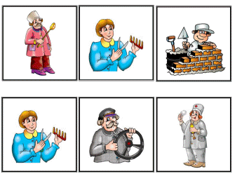

**Упражнение «Лучший мотив»**

Цель упражнения: помочь участникам на практике понять особенности осознанного выбора профессии.   
Инструкция: "Наша задача - выбрать наиболее правильный мотив выбора профессии, то есть ту главную причину, по которой все люди должны выбирать себе профессию. Для этого я буду зачитывать по 2 мотива. Вы путем обсуждения и, возможно, голосования должны прийти к мнению, какой мотив лучше"   
Список мотивов включает 16 фраз:   
1. Возможность получить известность, прославиться.   
2. Возможность продолжать семейные традиции.   
3. Возможность продолжать учебу со своими товарищами.   
4. Возможность служить людям.   
5. Заработок.   
6. Значение для экономики страны, общественное и государственное значение профессии.   
7. Легкость поступления на работу.   
8. Перспективность работы.   
9. Позволяет проявить свои способности.   
10. Позволяет общаться с людьми.   
11. Обогощает знаниями.   
12. Разнообразная по содержанию работа.   
13. Романтичность, благородство профессии.   
14. Творческий характер труда, возможность делать открытия.   
15. Трудная, сложная профессия.   
16. Чистая, легкая, спокойная работа.   
Ведущий зачитывает 1-й и 2-й мотив, 3-й и 4-й ... 15-й и 16-й. После этого у него остается список из 8 мотивов, из которого он опять зачитывает 1-й и 2-й мотив, 3-й и 4-й и т.д.

**Упражнение «Советчик»**

Данное упражнение является не столько игрой, сколько специально организованной упрощенной процедурой групповогоэкспертирования с элементами игры.

Целью процедуры является получение обобщенных представлений о профессиональном будущем каждого из участников на основании групповых рекомендаций, сделанных товарищами-одноклассниками.

Методика может проводиться с целым классом, но более ,эффективно она проходит в подгруппе из 12—15 человек. Время проведения — от 15 до 25 минут. Процедура включает следующие этапы:

1. Все участники вырывают из тетрадей чистые листочки.

2. Листочки кладутся вертикально и делятся натри равные колонки, т.е. делают бланк (см. Таблицу 2).

3. Каждый участник выписывает в своем бланке фамилии и имена всех присутствующих в классе (или в группе) под диктовку ведущего. Важно, чтобы все присутствующие были выписаны в одном и том же порядке.

4. Всем дастся задание, напротив каждой фамилии (включая собственную) проставить наиболее подходящие профессии и соответствующие учебные заведения, которые можно было бы порекомендовать данному человеку. Желательно не пропускать никого. Желательно также отнестись к этому заданию как можно серьезнее и не писать глупости. На все это отводится примерно 7— 10 минут.

5. Ведущий собирает листочки и начинает подведение итогов. Берется первый листочек и зачитывается первая по списку фамилия. Сразу же зачитывается рекомендуемая профессия и учебное заведение. После этого берется второй листочек, зачитывается эта же фамилия и соответствующие рекомендации и т.д. После того, как зачитывается всё по первому человеку, ведущий переходит ко второму и т.д.

Таблица 2.

Образец бланка для упражнения "Советчик"

Ф.И.О. всех уч-ся в классе (в строго определен.порядке и по номерам)

Рекомендуема профессия

Рекомендуемое учебное заведение (или место работы) после школы

1.

2.

3.

4.

5.

6.

7. и т.д.

Всем присутствующим ведущий может посоветовать, повнимательнее прислушаться к советам своих товарищей, а что-то может для себя и пометить в тетрадях. По нашему опыту, в среднем 5—7 человек в классе обычно действительно что-то для себя записывают (правда, в основном это подростки-девушки).

К сожалению, и здесь возможны глупые шутки, когда кто-то “рекомендует” своим товарищам “туалеты чистить” и т.п. Ведущий просто это не зачитывает и не обращает на это никакого внимания.

Если все же окажется, что кто-то в классе попросит не зачитывать рекомендации своих одноклассников, то ведущий должен спокойно удовлетворить эту просьбу, предложив по желанию после урока самому посмотреть на советы, которые выписали ему товарищи. Признаемся, что у нас пока таких случаев не было, но они достаточно возможны...

**Упражнение «Поступь профессионала»**

Смысл упражнения — в веселой форме смоделировать некоторые типичные черты и особенности поведения тех или иных профессионалов, позволяющие лучше понять обобщенные образы представителей данных профессий и соотнести их с представлениями о собственном Я-образе.

Количество участников игры — от 6—8 до 15—20 человек. Время — от 20 до 30—40 минут. Процедура включает следующие этапы:

1. Ведущий предлагает всем рассчитаться по порядку номеров.

2. Каждый достает листочек бумаги и проставляет на нем в столбик столько номеров, сколько оказалось участников игры.

3. Общая инструкция: “Данное игровое упражнение одновременно очень необычное и очень простое. Мы попробуем изобразить те или иные профессии с помощи походки, ведь можно же изображать разные вещи и явления с помощью жестов, мимики, различных поз и т.п. Сначала каждый должен выбрать для себя профессию, которую он захочет представить с по мощью с вое и походки. Сейчас каждый из Вас по очереди встанет со своего места, спокойно подойдет ко мне и очень тихо (шепотом) скажет мне на ухо, какого профессионала он хотел изобразить с помощью своей походки. После этого он так же тихо пройдет на свое место. Остальные должны будут внимательно наблюдать за походкой очередного игрока, а в своих листочках напротив номера этого игрока написать ту профессию, с которой у Вас проассоциировалась его походка. Известно ведь, что по походке иногда узнать (угадать), работает человек грузчиком или артистом балета, военным или бухгалтером и т.д.”.

4. Будет лучше, если первым пример покажет сам ведущий, поскольку упражнение действительно очень необычное и у кого-то из игроков оно может вызвать некоторое недоумение. Ведущий должен продемонстрировать, что нет ничего особенного в том, что он просто встанет со своего места, подойдет к одному из игроков и шепотом скажет ему на ушко, какую профессию он изображаете помощью своей походки...

5. Далее игроки по очереди проделывают то же самое, но каждый раз, называя предварительно свой порядковый номер.

6. Ведущий записывает в споем листочке, какой номер какую именно профессию хотел представить своей походкой.

7. Далее ведущий быстро собирает у игроков их листочки с записями и перемешивает их.

8. При подведении итогов ведущий берет первый листочек и зачитывает профессию напротив первого номера, затем берет второй листочек и также зачитывает профессию напротив первого номера и т.д. После этого он говорит, какую же профессию хотел представить своей походкой сам игрок (ведущий зачитывает это по своим записям). Делается это для того, чтобы сравнить задуманную игроком профессию и то, что из этого получилось. Далее он переходит ко второму номеру и т.д. При этом совершенно не обязательно выяснять, кто именно под каким номером выступал (обычно, когда немало участников, чужие номера остальными игроками забываются).

Если окажется, что кто-то им озорства напишет какую-то явно неприличную (обидную) профессию, то Ведущий ее просто не зачитывает.

Опыт показывает, что обычно игра проводит оживленно и весело, хотя столь простое на первый взгляд задание — пройтись по классу под взглядами своих одноклассников — для кого-то может оказаться непростым испытанием. Поэтому, если кто-то откажется участвовать в упражнении, то нужно отнестись к нему с пониманием и предложить просто понаблюдать за своими товарищами.



**Упражнение «Подарок»**

В данном игровом упражнении несколько необычным образом специально организуется обсуждение некоторых особенностей конкретной рассматриваемой профессии, что позволяет участникам лучше осознать специфические моменты данной профессиональной деятельности.

Упражнение проводится в круге. Количество участников: от 6—8 до 15—20. Время проведения: от 15—20 до 30—40 минут. Процедура включает следующие основные этапы:

1. Инструкция: “Представьте, что у нас есть общий друг (далее мы уточним, что это за друг), который пригласил нас всех на свой день рождения. Отказаться и не пойти никак нельзя. В течение 30 секунд каждый должен придумать, какой он сделает подарок своему другу. При этом важно выполнить три условия: 1 — подарок должен содержать намек на его профессию (далее мы уточним, что это за профессия); 2—подарок должен быть "с изюминкой", т.е. быть веселым, необычным (предполагается, что л друг — это человек с юмором, который может даже обидеться, если ему подарят что-то обычное, т.е. как бы "откупятся" от него); 3 — подарок должен быть доступным Вам по цене. Вместе с группой ведущий определяет, что это за воображаемый друг. Определяется, мужчина это или женщина, примерный возраст и обязательно,— какая у него (у нее) профессия”.

2. Дается время (примерно 30 секунд), чтобы каждый придумал другу подарок.

3. После этого каждый" по очереди кратко называет свой подарок. При этом ведущий (или любой участник) могут задавать иногда уточняющие вопросы. К примеру, какое отношение данный подарок имеет к профессии друга (одно из условий игры), сколько подарок будет стоить и т.п. Такие вопросы играют дополнительную активизирующую роль, поскольку заставляют участников более ответственно и обоснованно предлагать свои варианты подарков. Обосновывая свои варианты подарков, игрок вынужден соотносить их с особенностями рассматриваемой профессии и, таким образом, фактически раскрывать наиболее интересные элементы данного профессионального труда.

5. В конце игры определяется, чьи подарки оказались наиболее интересными.

Заметим, что и сам ведущим может начать свой подарок, даже если окажется, что это будет не самый интересный вариант.

Можно предложить другой вариант проведения упражнения, когда участники разбиваются на небольшие команды (по 2—5 человек) и уже там обсуждают, что подарить другу. Далее выясняется, подарок, какой команды оказался удачнее.

Аналогично можно организовать игровые упражнения “Маскарад” и “Любимое блюдо”.

В игре “МАСКАРАД” у частники придумывают наиболее интересный и необычный маскарадный костюм для заранее определенной профессии. К примеру, для профессии коммерсант это может оказаться костюм в виде изящного галстука “в клеточку...”, для профессии экономист — костюм деревянного рубля”, для профессии телохранитель— “кепка нулевого размера”, для профессии президент— “рог (рога) для произнесения тостов за здоровье русского народа” и т.п. Важно при этом суметь обосновать, почему именно такой костюм больше всего подойдет для данной профессии.

В игре “ЛЮБИМОЕ БЛЮДО” участники придумывают любимое блюдо для того или иного профессионала. Например, для представителей профессии эстрадный певец это может оказаться тарелка леденцов (чтобы “изо рта шел более приятный запах...”), для дипломата — “жвачка с пузыри ком” (“чтобы умел говорить ни о чем...”), для психолога и учителя — сковородка семечек (“чтобы нервы свои успокаивал...”) и т.п. Здесь также важно суметь соотнести те или иные “блюда” с особенностями рассматриваемых профессий.

Данные игровые упражнения при всей своей юмористической направленности (и даже “несерьезности”) воспринимаются участниками с интересом и позволяют рассматривать особенности профессий в неожиданных ракурсах, а, следовательно, лучше осознавать эти особенности.

**Игра «Самая – самая»**

Методика служит повышению уровня ориентации в мире профессионального труда и лучшему осознанию особенностей профессий, связанных с престижностью.

Упражнение может проводится в круге или при работе с целым классом. Для круга количество участников от 6—8 до 10— 15. По времени упражнение занимает от 15 до 25—30 минут. Процедура упражнения включает следующие основные этапы:

1. Инструкция: “Сейчас вам будут предлагаться некоторые необычные характеристики профессий, а вы должны будете по очереди называть те профессии, которые, по вашему, в наибольшей степени данной характеристике подходят. К примеру, характеристика — самая денежная профессия, — какие профессии являются самыми-самыми денежными?..”.

2. Ведущий называет первую характеристику, а участники сразу же по очереди (по кругу) предлагают свои варианты. Если у кого-то возникают сомнения, что названа самая-самая (или близкая к самой-самой), то можно задавать уточняющие вопросы.

3. Далее называется следующая характеристика и т.д. Всего таких характеристик должно быть не более 5—7.

Если упражнение проводится с классом то после того, как ведущий назовет первую необычную характеристику, участники просто со своих мест предлагают варианты наиболее подходящих профессий. Ведущий выписывает 3—5 наиболее “прозвучавших” вариантов на доске, после чего организуется небольшое обсуждение и выделение “самой-самой” профессии.

Важным элементом данного игрового упражнения является обсуждение. Ведущий должен проявить уважение к мнениям различных участников, поскольку оценки могут (и должны) быть субъективными. Тем временем, выделение некоторых “самых-самых” профессий должно опираться на объективные знания о них. К примеру, если называется самая денежная профессия — депутат, то можно уточнить у школьника, а знает ли он, сколько зарабатывают депутаты (по сравнению с другими высокооплачиваемыми профессиями)? Можно в ходе обсуждения совместными усилиями определить, какую профессию вообще можно считать денежной и т.п.

Для того, чтобы упражнение проходило более ее интересно, ведущий обязательно должен заранее отобрать наиболее необычные характеристики профессий, которые должны заинтриговать участников. Это могут быть, например, такие характеристики: “самая зеленая профессия”, “самая сладкая профессия”, “самая волосатая профессия”, “самая неприличная профессия", “самая детская профессия”, “самая смешная профессия” и т.д. В определенном смысле данное упражнение близко к известной игре “ассоциации”, поскольку участники фактически должны проассоциировать профессии с необычными характеристиками.

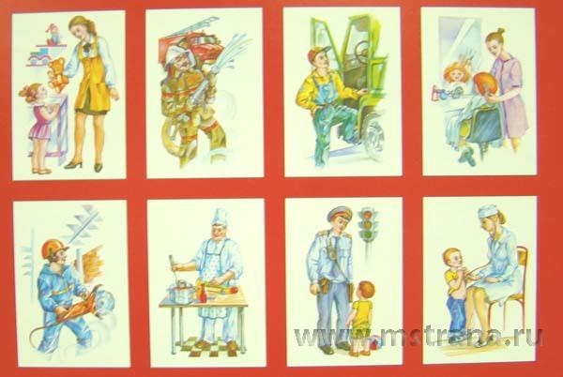

**ИГРА «АССОЦИАЦИЯ»**

Цель:выявить истинное отношение школьников к разным профессиям и повозможности подкорректировать это соотношение.

Условия игры*.*Количество участвующих весь класс (учащиеся VII-VIII классов, а также учащиеся более старших классов). Время на первое проигрывание 15 минут, последующие проигрывания по 5—7 минут. Для игры необходима классная доска.

Процедура (этапы) игры.Игра начинается без явно выраженного подготовительного этапа (вхождение в игру осуществляется на первом-втором этапах).

1. Объявляется название игры и выбираются 3 главных игрока (ими могут быть любые учащиеся класса).
2. Объясняются условия игры (инструкция): «Сейчас 3 человека выйдут из класса, а класс загадает какую-нибудь профессию. Потом 3 человека войдут и попробуют ее отгадать с помощью ассоциативных вопросов, например: «Какого цвета эта профессия?». «Какой запах напоминает?». «Какая мебель используется?» и т.д. Можно спросить у учащихся, не играли ли они в игру «Ассоциация», когда вместо профессии загадывается человек.

Опыт показывает, что не все учащиеся сразу понимают эти вопросы, поэтому целесообразно потренироваться на одном примере. Можно взять для разбора профессии «врач-терапевт» и показать, что цвет этой профессии скорее всею белый, запах — что-то связано со спиртом (лекарство слишком наводящий ответ), мебель — стеклянный шкаф или кушетка.

1. Далее ведущий дает инструкцию отгадывающим: «Каждый из вас может задать но *2*таких вопроса. Сейчас вы выйдете в коридор и в течение 2-3 минут продумайте свои вопросы. Когда будете задавать вопросы, конкретно указывайте, кому именно вы их задаете. После этого каждый из вас будет иметь по одной попытке отгадать профессию».
2. Три человека выходят из класса. Класс быстро загадывает профессию, а ведущий предупреждает всех, что спросить могут каждого, поэтому надо быть готовым к правильным, но не наводящим ответам.
3. Ведущий приглашает грех человек (отгадывающих), которые по очереди задают вопросы классу. Сам ведущий кратко записывает на доске вопросы ответы, следит за тем, чтобы вопросы задавались конкретным учащимся, а не всему классу, и следит за динамикой тиры.
4. Когда все вопросы и ответы произнесены (и записаны на доске), ведущий предлагает в течение одной минуты продумать трём отгадывающим свои ответы. В этот момент ведущий предлагает классу посмотреть на доску и подумать, чьи ответы на ассоциативные вопросы были не очень удачные.
5. Отгадывающие называют свои варианты ответов. Эти ответы могут не совсем совпадать с угаданной профессией. Например, загадана профессия «военный летчик», а ответы такие: «космонавт», «милиционер», «автогонщик». Как видно, военный лётчик и космонавт довольно близки. Право определить, отгадали школьники профессию или нет, должно быть предоставлено классу. Однако окончательно этот вопрос решается после обсуждения. Загаданная профессия, естественно, называется.

Осуждение игры (проигрывание).Отдельно обсуждается правильность каждого ответа на ассоциативный вопрос. Если класс не согласен с ответом, можно попросить ученика, давшего такой ответ, дать объяснение. Нередко эти объяснения бывают разумными. Например, в одной игре была загадана профессия «милиционер» и на вопрос «Какого цвета профессия?» был дан ответ: «чёрно-белая». Оказалось, что школьник имел в виду милицейский жезл.

При выявлении неудачных ответов классу предлагается тут же придумать ответы, более соответствующие загаданной профессии.

Участвовать в этом может и ведущий, корректируя таким образом, представления учеников о профессии.

У отгадывающих можно спросить также, какие ответы лучше всею помогли им, а какие, наоборот, ввели в заблуждение. После корректировки ответов можно уточнить, кто же выиграл (возможен и ничейный результат).

Диагностические возможности игры.Игра позволяет выявить эмоциональное отношение к разным профессиям, и, поскольку характер этого отношения сильно влияет на выбор профессии, ведущий получает довольно важную информацию о классе в целом и об отдельных учащихся, так как за один урок в отдельной игре могут принять активное участие многие школьники.

Типичные трудности.Бывают случаи, когда отгадывающие входят в класс с неподготовленными вопросами или не успевают придумать варианты ответов. Ведущий должен не помогать играющим, а, наоборот, обострять игру: «Если вы не готовы, то ваша команда проигрывает...» В лом случае школьники поймут, что играют с ними серьезно, и это повысит их интерес как к игре, так и к теме занятия.

Перспективы использования игры. В перспективе можно разработать специальный перечень ассоциативных вопросов, помогающих отгадывающим лучше подготовиться, а ведущему лучше организовывать игру и обсуждение в ситуации меньшей неопределенности. Можно также использовать в игре не одну, а две (соревнующиеся) группы отгадывающих. Можно загадывать не только профессии, а конкретные места работы, учебные заведения, образ типичных представителей тех или иных профессий (типичных работников).

Специфика игры «Ассоциация» в ориентации на эмоциональные отношения учащихся. Развёрнутая схема анализа профессии предлагается в игре «Угадай профессию».

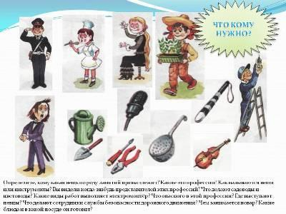

**ИГРА «УГАДАЙ ПРОФЕССИЮ»**

Цель:знакомство школьников с научной схемой анализа профессий.

Условия игры.Игра рассчитана на работу с классом (учащиеся VII — VIII, а также более старших классов). Время на первое проигрывание 10-15 минут, а на последующие 7-10). В игре активно используется классная доска, желательно иметь та6лицы анализа профессии.

Процедура (этапы) игры.Подготовительный этап. На предшествующем 'занятии или сразу перед игрой школьники должны быть ознакомлены с «формулой профессии». Желательно не только рассказать о «формуле», но и проанализировать с её помощью несколько профессий вместе с классом.

1. Перед классом вывешивается таблица с «формулой профессии» или со схемой анализа профессии.
2. По желанию выбирается группа из трех человек.
3. Даётся общая инструкция: «Сейчас 3 человека выйдут из класса, а класс загадает профессию». После этого трое входят в класс и наблюдают, а каждый сидящий в классе в течение 35 минут должен проанализировать профессию по схеме анализа. Через 3-5 минут каждый из отгадывающих выбирает в классе по одному человеку, которые в течение 3 минут выписывают на доске (места для этого требуется немного) свои варианты анализа профессии по «формуле».Например, профессия «учитель математики» анализируется так: предмет труда — человек, знак: цели труда — гностические, преобразовательные и изобретательные; средства труда — функциональные, условия — бытовой микроклимат и т.д. После этого каждый отгадывающий имеет по одной возможности опадать профессию и через 1 минуту обдумывания говорит о своём варианте ответа. Если из трех вариантов хотя бы один будет правильный — команда отгадывающих победила.
4. Отгадывающие выходят из класса, а класс быстро загадывает профессию.
5. Ведущий приглашает отгадывающих, которые наблюдают за тем, как класс расписывает на листочках загаданную профессию но схеме анализа.
6. Каждый отгадывающий выбирает по одному человеку из класса, которые выписывают на доске свои варианты анализа загаданной профессии.
7. После этого отгадывающие оценивают все три варианта за 1 минуту и предлагают 3 своих варианта отгадки.

8. Класс оценивает, отгадали они профессию или нет, назвав при этом загаданную профессию.

Обсуждение игры (проигрывание). По каждому пунктусхемы анализа профессии ведущий вместе с классом определяет по всем трём вариантам, выписанным на доске, правильные и неправильные ответы. При окончательном подведении итогов игры можно определить и ввести следующий критерий (еще до обсуждения): если общее количество неправильных ответов на доске будет больше десяти, то команда загадавших профессию проигрывает. После этого окончательно определяется победитель.

Диагностические возможности игры. Игра позволяет выяснить знания учащихся о конкретной профессии, а также определить уровень овладения схемой анализа профессий.

Типичные трудности*.*Опыт показывает, что учащиеся VII — VIII классов легче отгадывают профессии в игре «Ассоциация», чем в данной игре. Кроме того, «Угадай профессию» — более сложная игра по самой организации. Поэтому если проводить много проигрываний, в которых отгадывающие не найдут ответа, то интерес к игре может снизиться. Если игра получается плохо, больше двух проигрываний лучше не делать.

В случае, когда загадана сложная профессия и сам ведущий затрудняется ее охарактеризовать по некоторым пунктам схемы анализа, профессию следует либо заменить, либо анализировать но другим пунктам.

Перспективы совершенствования игры. Главная линия развития данной игры состоит в поиске более оптимальной (игровой) схемы анализа профессии. Возможны также некоторые процедурные усовершенствования: заполнение времени на обдумывание стимулирующей музыкой и т.д.

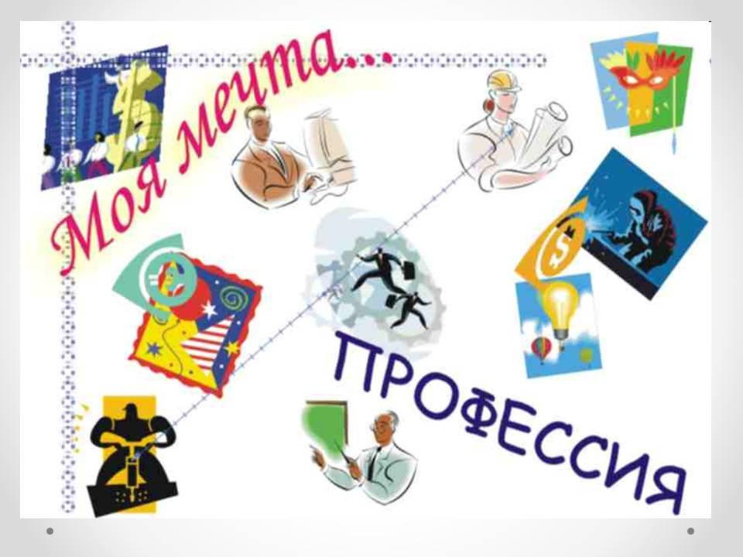

**Упражнение « Найди пару»**

Цель: упражнения позволяют участникам занятия адаптироваться в игровой форме к тематике предстоящих занятий.

Для выполнения задания ведущему следует подготовить и раздать всем участникам парные карточки с названиями профессий.

Инструкция: «Сейчас каждый из вас получит карточку с названиями профессии. Ваша задача - прочитать название и никому не сообщать его. В группе обязательно есть еще один человек с такой же карточкой. Я буду задавать вам различные вопросы, касающиеся каких - либо характеристик профессиональной деятельности. Если эта черта присуща той профессии, карточка с которой вам досталась, вы должны молча встать. Будьте внимательны. Наблюдайте за остальными участниками группы: кто еще встает вместе с вами? В результате всей работы вы должны постараться определить свою пару.

Примерный список профессий, который целесообразно использовать (список может быть дополнен):

1. учитель
2. охранник
3. водитель
4. медсестра
5. плотник
6. повар
7. программист
8. геолог
9. юрист
10. электрогазосварщик
11. маляр

Вопросы, которые целесообразно задать слушателям: Пусть встанут те из вас:

1. Чьи профессии пользуются спросом на рынке труда.
2. Где низкая заработная плата.
3. Чьи профессии не требуют высшего образования.
4. Чьи профессии требуют постоянного общения с другими людьми.
5. Чьи профессии не требуют большой физической силы.
6. Чьи профессии требуют хорошего зрения.
7. Чьи профессии требуют большой смелости.
8. Чьи профессии престижны.
9. Чьи профессии требуют хорошего внимания. 10.Кто работает на машинах.

Обсуждая результаты проведения игры, следует обратить внимание участников на то, какие из характеристик были наиболее информативны для идентификации, что вызывало наибольшие затруднения при решении задач.

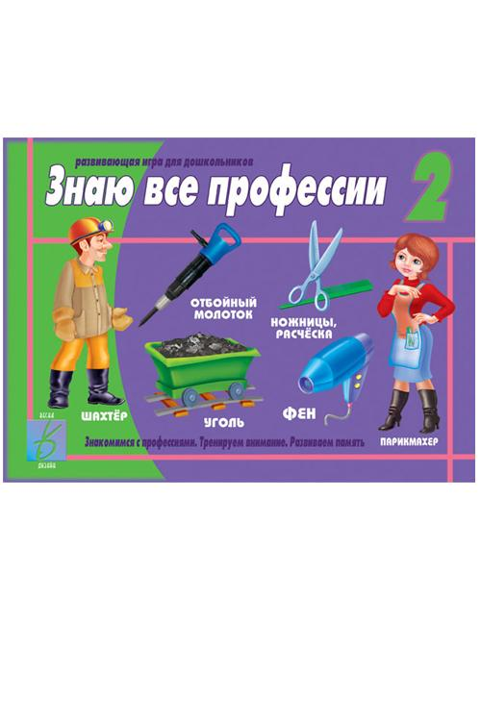

**Профориентационная работа в старших классах**

**Игровое упражнение «Кто есть кто»**

**Цель игрового упражнения:** дать возможность участникам соотнести свой образ с различными профессиями на основании знаний учащихся друг о друге.

**Процедура игры следующая:**

1. Перед началом самой игры ведущий спрашивает у участников, какие профессии для них наиболее интересны, и выписывает эти профессии (примерно 10-15) на доске; или использует материалы анкет. Это исключит случаи, когда названная профессия будет никому не интересна, а может даже и неприятна.

2. Затем ведущий объясняет правила проведения игры: «Сейчас я буду называть профессии; каждый в течение нескольких секунд должен посмотреть на своих товарищей и определить, кому эта профессия подойдет в наибольшей степени. Затем все по команде одновременно должны показать на выбранного человека, наиболее подходящего для данной профессии».

3. Показав на своего товарища, все участники должны замереть; ведущий подсчитывает, сколько рук показывает на каждого человека, то есть чей образ, по мнению большинства игроков, в наибольшей степени соответствует данной профессии.

**Игровое упражнение «Человек - профессия»**

**Цель выполнения упражнения**: на ассоциативном, образном уровне научить школьников соотносить человека (в том числе и себя) с профессиями и таким образом повысить их готовность различать профессиональные стереотипы.

Игра проводится в круге, рассчитана на количество игроков от 8 до 20.

**Основные этапы:**

1. Ведущий дает инструкцию участникам: «Сейчас мы загадаем любого из сидящих в круге, а кто-то постарается отгадать этого человека. Но отгадывать он будет с помощью одного-единственного вопроса: с какой профессией ассоциируется загаданный человек. Все участники по кругу должны будут назвать наиболее подходящую для загаданного профессию. Профессии могут повторяться. После этого у отгадывающего будет возможность подумать немного (примерно 30-40 секунд) и назвать свои варианты отгадки. Интересно, какой по счету вариант будет правильным?»

2. Затем выбирается отгадывающий (лучше, если это будет по желанию) и отправляется на некоторое время в коридор, а остальные быстро и тихо выбирают любого из присутствующих. При этом загаданным может быть и сам отгадывающий.

3. Приглашается отгадывающий, садится в круг и начинает всем по очереди задавать вопрос: «С какой профессией ассоциируется загаданный человек?». Каждый должен быстро дать ответ. Ответ должен быть правильным, но в то же время не являться подсказкой.

4. После того как все дали свои варианты ассоциаций, отгадывающий берет немного времени на раздумье и начинает называть тех, кто по его мнению, в наибольшей степени соответствует названным профессиям. Если игроков немного (8-10 человек), то отгадывающий может обратиться к участникам с этим же вопросом повторно, пройти по второму кругу.

5. Обсуждение организуется следующим образом. Если кого-то назвали по ошибке, то можно спросить у него, так ли уж сильно ошибся отгадывающий? У того человека, которого загадали на самом деле, можно спросить, согласен ли он с названными профессиями, насколько они соответствуют его собственному представлению о себе. У отгадывающего можно поинтересоваться (когда он уже будет знать, кого на самом деле загадали), чьи ответы- профессии помогали, а чьи мешали ему отгадывать.

**Игровое упражнение «Вакансии»**

**Цель:** научиться соотносить требования профессии и качества человека. Для игры необходимы доска и заранее заготовленные инструкции.

**Ход игры**

1. Объявляется название игры и выбираются 2 пары основных участников.

2. Ведущий знакомит всех с общей инструкцией: две группы «великих кинорежиссеров» (две выбранные пары) снимают фильмы. Фильмы разные, но в каждом из фильмов есть сценка из жизни предприятия (школы, автохозяйства и т. д. - в зависимости от разбираемой в игре профессии). «Режиссерам» срочно понадобились артисты для этих сценок. Весь облик артистов должен соответствовать типичному образу хорошего рабочего (учителя, водителя и т. д. - в зависимости от конкретной игры). Выбирать артистов «режиссеры» будут из своего класса, но, чтобы сделать удачный выбор, надо знать главные качества хорошего рабочего, иметь критерии выбора. (Возможна такая организация игры, при которой определяются не требуемые качества, а те, которые явно противопоказаны для данной профессии).

Далее группы «режиссеров» выйдут в коридор и продумают критерии выбора. Через 5-7 минут каждая группа выберет для своего фильма по 2 «артиста», после чего назовет 5 самых главных качеств (или противопоказаний) хорошего рабочего (критерии своего выбора). После чего мы определим, чей выбор был более удачным.

3. Перед отправкой «режиссеров» в коридор каждой группе дается вспомогательная (письменная) инструкция, с которой они знакомятся в коридоре. Инструкция включает в себя список качеств, необходимых для данной профессии, «режиссеры» в качестве критерия отбора должны выбрать 5 основных качеств или противопоказаний. Они берут с собой бумагу и ручки, чтобы не делать пометок в инструкции.

4. Пока «режиссеры» определяют критерии выбора, ведущий проделывают такую же работу с классом. Классу зачитывается такой же перечень качеств, что и в инструкции, и предлагается выбрать из них 5 наиболее важных (или крайне нежелательных) для разбираемой профессии. При этом ведущий записывает предложения учащихся на доске. Таким образом класс вырабатывает свои критерии, с тем чтобы лучше оценить критерии «режиссерских групп». Естественно, перед приходом «режиссеров» записи с доски стираются.

5. Группы «режиссеров» по очереди входят в класс и в течение 1 минуты называют выбранных «артистов». «Артисты» при этом остаются на своих местах, а «режиссеры» сразу же называют 5 своих критериев выбора. Если окажется, что одного человека выбрали обе группы, он в выборах больше не участвует, а группы выбирают себе другого «артиста». Дважды выбранному ученику ведущий может сделать комплимент.

6. Для оценки более удачных критериев выбора все варианты критериев (двух групп «режиссеров» и класса) могут быть выписаны на доске, после чего можно устроить небольшое (5-7 минут) обсуждение. Каждая группа соглашается с тем, что другие критерии более удачны, или отстаивает свой вариант. Чтобы спор не затягивался, решающее слово может сказать ведущий.

7. При наличии достаточного количества времени можно играть не с двумя командами, а с тремя и даже четырьмя. В этом случае в игре будет участвовать большее количество школьников.

**Игровое упражнение «остров»**

**Цель игры**: знакомство с потребностями экономики в кадрах, с проблемой непрестижных профессий; игра помогает лучше осознать роль тех или иных профессий в жизни общества.

**Ход игры**

1. Общая инструкция: «Представьте, что мы все «чудом» попали па необитаемый остров где-то в южных широтах. Когда нас спасут - не известно. Перед нами стоят 2 задачи: первая - выжить, вторая - остаться при этом цивилизованными людьми. За 40 минут мы должны доказать самим себе, что мы сможем решить эти задачи. Мы сидим на берегу океана и обсуждаем, что нам делать дальше. Я, как старший из вас, буду руководителем, по я сразу же хочу установить в нашем обществе демократию. Итак, ваши предложения...».

2. Участники предлагают то, что необходимо для выживания (обычно это постройка жилья, организация питания и т. д.), а ведущий выписывает все предложения на доске.

3. Далее все предложения обсуждаются, в результате чего остаются наиболее важные. Все это отражается на классной доске. Желательно 2-й и 3-й этапы закончить в течение 5-10 минут.

4. Когда установлен перечень работ, необходимых для выживания, следует, исходя из общего количества играющих (в том числе и ведущего), определить, сколько человек необходимо для каждой работы. Определяется это в ходе совместного обсуждения, а ведущий выписывает против каждого вида работ названное участниками количество работников. Время на этот этап - 3-5 минут.

5. Далее ведущий предлагает поднять руки тем, кто хотел бы выполнять ту или иную работу (в соответствии со списком выделенных работ), и независимо от требуемого количества выписать число желающих на доске. Как правило, возникает некоторое несоответствие требуемого и желаемого. (Если времени на игру мало, можно остановиться на этом этапе, организовав после него дискуссию по теме «Несоответствие потребностей общества и профессиональных намерений школьников».)

6. Ведущий объявляет, что «его поразила неизвестная болезнь и через 3 минуты он умрет». За это время надо выбрать из участников Совет, который будет организовывать дальнейшее выживание. Тут же решается вопрос о количественном составе совета и о конкретных кандидатурах.

7. «Умирая», ведущий сообщает, что превращается в «злого духа», который абсолютно неуязвим, но может принести немало бед и трудностей группе. Сказав это, ведущий предлагает совету организовать дальнейшее выживание, а сам уходит на последнюю парту и некоторое время не вмешивается в игру.

8. Совет учащихся пытается организовать выживание (добиться соответствия требуемого и желаемого числа работников, организовать работу в конкретных рабочих группах в виде обсуждения предстоящих дел и т. д.). В зависимости от успешности работы Совета ведущий может несколько усложнять работу в виде следующих вмешательств, например: 1) с помощью тропических болезней нейтрализовать наиболее активных школьников (вызвать необходимость медицинской помощи); 2) с помощью ветров, ливней осложнить деятельность некоторых рабочих групп; 3) пригрозив эпидемией, подсказать необходимость сооружения санитарно- гигиенических объектов (выход на непрестижные профессии) и т. д. Если Совет неплохо справляется со своими обязанностями, вмешательство ведущего может и не понадобиться.

9. Обсуждение игры начинается с вопроса «Удалось ли нам выжить?» и «Остались ли мы цивилизованными людьми?». Отвечая на вопросы, участники должны кратко обосновать свое мнение. В случае необходимости ведущий может и сам ответить на эти вопросы.

10. Типичные трудности состоят в том, что богатые возможности игры несут опасность увлечься каким-либо одним ее аспектом (обсуждение конкретных работ, увлечение географическими деталями острова, борьба с «тунеядцами» и т. д.) и потерять главную линию игры - обеспечение конкретных потребностей задач выживания.

Поскольку многие вопросы выживания решаются коллективно, ведущий должен следить за дисциплиной и ввести правила обсуждения:

• хочешь сказать - подними руку;

• один говорит - все молчат;

• время на высказывания - 15-20 секунд.

Чтобы меньше стоять спиной к классу, многочисленные записи на доске можно предложить делать одному из учащихся.

При наличии достаточного количества времени в ходе игры можно обсуждать вопросы соответствия качеств участника требуемой работе и даже организовать игровые группы подготовки кадров.

**Игровое упражнение «А вот и я»**

**Цель упражнения**: смоделировать некоторые элементы собеседования при приеме на работу и при поступлении в учебное заведение и таким образом повысить уровень готовности поступающих к подобным собеседованиям. Количество участников - от 6 до 20 человек, время проведения - от 30 до 50 минут.

**Ход игры**

1. Каждый участник на отдельном листочке выписывает 5-7 главных правил поведения для поступающего и 5-7 главных правил проведения беседы для члена приемной комиссии, которые позволили бы ему не ошибиться при выборе претендента. На это отводится примерно 5-7 минут.

2. Ведущий предлагает двум игрокам в течение 7-10 минут разыграть сценку собеседования. Сразу же уточняется, кто будет играть претендента на вакантное место, а кто - руководителя учреждения. Желательно, чтобы вакантное место было достаточно престижным, но в то же время реальным для трудоустройства. Уточнить это должен игрок, которому досталась роль руководителя. Другой игрок - претендент на вакантное место - сразу же уточняет, какими основными качествами обладает его герой, например, указывает его возраст, пол, образование, жизненный опыт.

3. Во время разыгрывания сценки остальные участники внимательно наблюдают за действиями игроков, отмечая для себя, насколько их действия соответствуют выписанным на их листочках правилам поведения для руководителя и претендента.

4. После разыгрывания ситуации слово дается главным игрокам. Они оценивают себя, соотнося свои действия с выписанными ранее правилами поведения. Затем могут высказаться и остальные участники. Желательно завершить первое обсуждение за 5-7 минут.

5. Перед тем как начать общую игру, ведущий может зачитать основные правила для человека, желающего произвести хорошее впечатление, и для руководителя, который не хочет ошибиться в своем выборе.

*Например, чтобы понравиться другим людям, можно ориентироваться на правила, выделенные Д. Карнеги:*

- искренне интересуйтесь другими людьми;

- улыбайтесь;

- помните, что имя человека - это самый сладостный и самый важный для него звук на любом языке;

- будьте хорошим слушателем, поощряйте других говорить о себе;

- говорите о том, что интересует вашего собеседника;

- внушайте вашему собеседнику сознание его значительности и делайте это искренне.

*Для руководителей можно порекомендовать следующее:*

- не поддаваться первому впечатлению от внешности претендента (важнее для работы все-таки деловые качества).

- не переоценивать «красноречие» претендента, которое не всегда свидетельствует об организаторских способностях;

- не переоценивать различные /дипломы «с отличием» (они вполне могут быть «купленными» или полученными без особого труда);

- при первой встрече следует поменьше говорить самому руководителю и побольше слушать претендента;

- даже если претендент поначалу и не произвел впечатления, не следует ему отказывать сразу; можно вежливо предложить ему позвонить через несколько дней;

- руководитель должен хорошо сам понимать, какой же работник ему нужен (хотя бы примерно представлять, какими качествами и характеристиками он должен обладать, чтобы хорошо выполнять работу или обучаться по конкретной специальности).

6. После этого ведущий предлагает выйти следующему добровольцу на более сложную и интересную роль - претендента, беседующего с приемной комиссией.

7. Доброволец сам определяет, в какое учебное заведение и на какую специальность он собирается поступать, а также кратко называет основные характеристики своего «героя».

8. Роль членов приемной комиссии будут играть все остальные участники. При этом, для большей остроты игры, все делятся на две команды, то есть беседовать с претендентом будет не одна, а сразу две приемные комиссии на конкурсной основе. Каждая комиссия располагается за отдельным столом. Члены комиссий будут по очереди задавать претенденту различные вопросы, а он должен сразу же на них отвечать. Примерно через 5-7 минут таких вопросов-ответов члены комиссий должны будут на листочках по

5-балльной шкале оценить, насколько готов претендент к зачислению в их организацию. После этого в каждой команде (комиссии) проводится небольшое обсуждение и быстро подсчитывается средний балл готовности претендента (по баллам, проставленным в листочках).

9. Наконец, проводится итоговое обсуждение. Если у приемных комиссий разные мнения, то организуется небольшая дискуссия как между командами-комиссиями, так и между отдельными игроками. Общим итогом игры могут стать совместно разработанные и уточненные правила поведения для претендента и для руководителя (члена приемной комиссии).

Возможны и другие варианты проведения данного упражнения. Например: после разыгрывания ситуации собеседования в паре всем предлагается также разделиться на пары и воспроизвести эту ситуацию. В других случаях можно заранее выбрать из числа играющих специальное жюри, которое и будет проставлять основные баллы и говорить свое решающее слово. Можно также после первого проигрывания в паре всем разделиться на команды, выбрать в каждой команде своего добровольца-претендента и разыграть его беседу с членами приемных комиссий.

Главное для упражнений такого типа - постараться меньше фантазировать и быть ближе к реальности.